Bezahlbaren Wohnraum in der Praxis umsetzen

Immobilienforum bei Stiebel Eltron bringt Branche, Praxis und Technik zusammen
Wie lässt sich bezahlbarer Wohnraum schaffen und gleichzeitig energetisch zukunftsfähig bauen und sanieren? Mit dieser Frage beschäftigte sich jetzt das zweitägige Immobilienforum von Stiebel Eltron im Energy Campus in Holzminden. Rund 60 Expertinnen und Experten aus der Immobilienwirtschaft kamen zusammen, um sich über aktuelle Herausforderungen, konkrete Lösungsansätze und technische Entwicklungen auszutauschen. Neben Keynotes standen vor allem Workshops und praxisnahe Diskussionen im Mittelpunkt.

Den Auftakt machte der Bochumer Geschäftsführer und Inhaber von Tor 5 Architekten, Herfried Langer, mit einem Vortrag zum Thema „Bezahlbaren Wohnraum bauen und sanieren“. Humorvoll, aber zugleich deutlich beschrieb er die Situation der Branche: „Die Politik hat der Branche so viele Aufgaben an die Hand gegeben – die können wir allein nicht regeln.“ Statt Patentlösungen präsentierte Langer konkrete Praxisbeispiele aus dem eigenen Büro und stellte die Frage in den Mittelpunkt, was „bezahlbar“ überhaupt bedeutet. „Bezahlbar ist das, was Ihr Mieter Ihnen aus seinem Portemonnaie geben kann für das, was Sie ihm bieten. Daher ist der Mieter das höchste Gut.“

Wohnfläche frisst Effizienz
Dabei verwies er auf die Entwicklung der vergangenen Jahre: Während die Baukosten seit dem Jahr 2000 massiv gestiegen seien, liege die Wohnkostenbelastung vieler Haushalte inzwischen deutlich über der früher oft genannten Grenze von 30 Prozent des Nettoeinkommens. Es werde zwar immer effizienter gebaut, gleichzeitig steige jedoch auch die Wohnfläche pro Kopf kontinuierlich. „Wir erleben einen Suffizienzverlust“, so Langer. Trotz effizienterer Gebäude liege der Wärmebedarf pro Person dadurch heute wieder auf ähnlichem Niveau wie früher.

Als zentrale Herausforderung bezeichnete der Architekt die Komplexität des Bauens: Rund 20.000 Vorschriften müssten bei Neubau und Sanierung berücksichtigt werden. Lösungen sieht er unter anderem in stärker standardisierten Prozessen, Digitalisierung und künstlicher Intelligenz in der Planung und im Bauablauf sowie in intelligenteren Grundrissen. „Qualität über Quadratmeter“ lautet sein Ansatz. Clusterwohnungen, flexible Raumkonzepte und Einfachheit statt Überausstattung könnten helfen, Wohnraum wirtschaftlicher zu gestalten. Anhand verschiedener Referenzprojekte zeigte Langer auf, wie sich Bestandsgebäude effizient erweitern, umbauen oder teilweise auch durch Neubauten mit besserer Flächennutzung ersetzen lassen.

Muster-Badsanierung im bewohnten Zustand
Praxisnah wurde es anschließend mit Niklas Blome. Der Unternehmer stellte Konzepte zur seriellen Badsanierung vor und berichtete aus dem Alltag seines Betriebs. Gerade im bewohnten Bestand komme es auf präzise Planung, hohe Vorfertigung und standardisierte Abläufe an. „Wir müssen einen Monteur in die Lage versetzen, dass er ein Bad vom Abriss bis zur Silikonnaht in zehn Tagen bauen kann“, erklärte Blome. Moderne Badgrundrisse müssten dabei unterschiedlichste Lebenssituationen berücksichtigen und langfristig für Vermietung und Bewirtschaftung funktionieren. Entscheidend sei außerdem, dass die Qualität nicht von einzelnen Monteuren abhänge, sondern systematisch abgesichert werde.

Wärmepumpe als kosteneffiziente Heizung in der Immobilienwirtschaft
Ergänzt wurden die Vorträge durch Workshops mit dem Trainerteam von STIEBEL ELTRON. In Kleingruppen konnten sich die Teilnehmer intensiv mit Lösungen für Wärme, Warmwasser und Lüftung auseinandersetzen und gleichzeitig einen Einblick erhalten, was „Made in Germany“ für das Unternehmen bedeutet. Besonders im Fokus standen dabei zukunftssichere Heizungslösungen auf Wärmepumpenbasis. Neben seriellen Lösungen für Gebäudeheizlasten von bis zu 150 kW wurden auch schnell umsetzbare Konzepte für den Austausch von Gasetagenheizungen diskutiert. "Das Immobilienforum war auch in diesem Jahr ein voller Erfolg: Neben dem intensiven fachlichen Austausch in zahlreichen Workshops haben viele Teilnehmer untereinander wertvolle Kontakte knüpfen können.", fasst Udo Steinberg, Leiter Key Account Management Nord, die Veranstaltung zusammen.

Weitere Informationen und Seminarangebote für die Immobilienwirtschaft gibt es unter:
www.stiebel-eltron.de/immobilienwirtschaft

Bild 1:
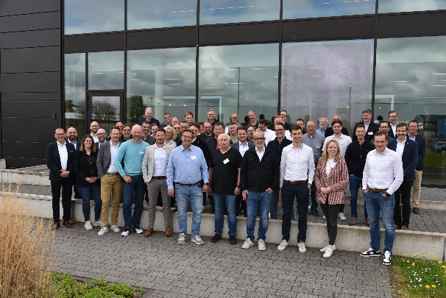 |  | Bildunterschrift: Experten im Austausch beim Immobilienforum von Stiebel Eltron in Holzminden.

Bild 2:
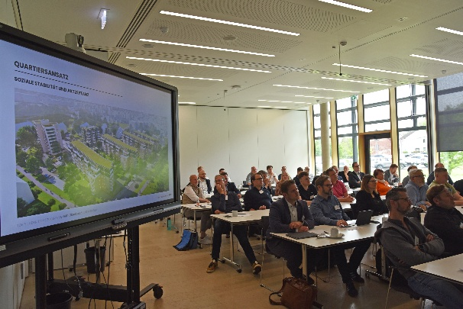 |  | Bildunterschrift: Keynotes gaben den Teilnehmern wichtige Impulse.

Bild 3:
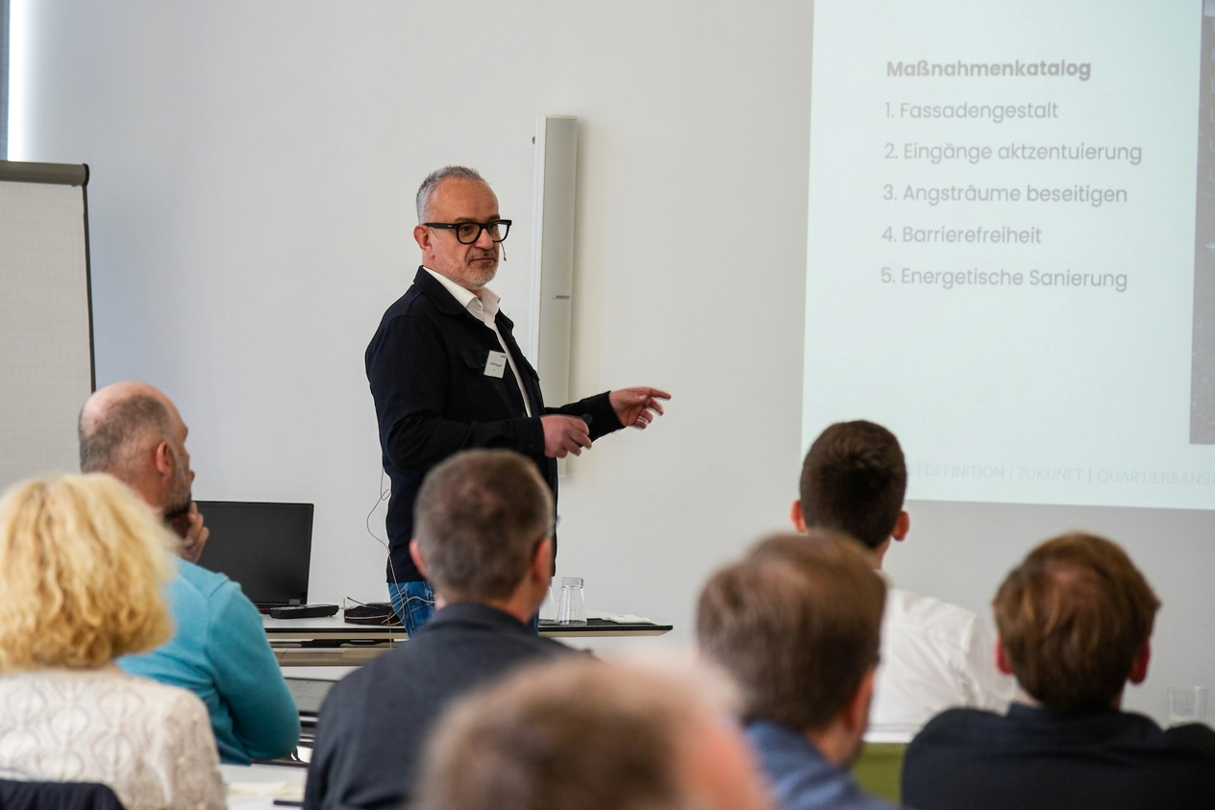 |  | Bildunterschrift: Herfried Langer, Dipl.-Ing. Architekt BDA und Geschäftsführer von Tor 5 Architekten sprach zum Thema „Bezahlbaren Wohnraum bauen und sanieren“.

